**第1章 绪论**

**1.1系统开发目标**  
  本系统是将现代话的计算机技术和传统的学生信息管理工作相结合，实现工作过程的计算机化，提高工作效率和工作质量，现提出如下的系统开发目标：  
1. 能够对学生、成绩、等各类信息进行录入、修改、查询与、删除、存储；  
2. 可以查询输出某一学生的各门课程的成绩单；  
4. 可以统计某一门课程的平均分以及各分数段人数及学生明细；  
5. 可以按专业或班级或课程进行成绩排序；  
6. 可对数据进行自动备份；  
7. 程序功能可以根据实际需要进行扩充与改进；  
8. 方便、快捷和友好的界面；  
  
**1.2系统分析**  
  先根据用户提出的建立新系统的要求，进行初步调查和初步可行性分析，提出系统总体规划。再对原系统进行深入的调查，彻底掌握原系统的模型，并在此基础上提出新系统的逻辑模型。  
a.系统目标  
  学院在教学这一部分主要是由教务处对课程、对学生、对学生成绩进行合理地安排以及统筹计划，使用本系统对学生的成绩进行合理管理，实现学生成绩的录入、编辑、删除等功能，也可以实现成绩的排序、检索等。它将成为教务处老师的一个很好的帮手。  
b系统功能  
  总体来说，学生成绩管理系统完成以下功能：  
1 学生资料录入  
2 老师资料录入  
3 学生资料的查询，修改，删除等。

**1.2.1系统设计**  
  根据系统分析确定的逻辑模型，确定新系统的物理模型，即计算机化信息系统应用软件的总体结构和设计，并提出系统配置方案，继而对物理模型进行详细的设计。主要内容有：代码设计，用户界面设计，处理过程设计，编写系统设计说明书。  
  系统设计是以系统分析为基础，而系统设计又是系统实施的基础，系统设计的主要任务是代码设计、物理设计、功能结构图设计。  
  系统设计的任务主要包括：  
1代码设计  
2系统物理设计

**第2章 系统分析**

 这章主要讲的是学生成绩管理系统的逻辑分析，系统分析在整个系统中具有重要作用为系统的设计打下基础。

**2.1组织机构分析**   
  学生信息管理组织机构主要是由：学生管理，成绩管理，等组成。图2-1为组织机构图。

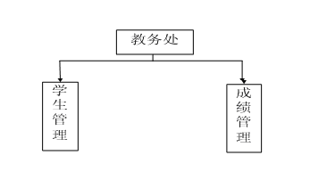

          图2-1组织机构图

职责：  
学生管理：管理一些学生的资料，具体是学生的学号、姓名、班级、专业, 所学科目，。   
成绩管理：管理学生的成绩录入、删除、排序、查询、检索等。

**2.4业务流程分析**

主要的业务是：学生的资料的输入，学生综合资料的查询、修改、删除、统计等造作的实现，然后是将结果可以显示出来。业务流程图如图2-4

学生资料的输入

综合资料

查询

修改

删除

添加

输出

结

果

统计

图2-4

**2.5数据流程的分析**

数据流程图是描述系统逻辑模型的主要工具，通过几个特定的符号，可以综合

反映出信息在系统中的使用、加工处理、传递、存储的整体情况。

数据流程图是系统结构化分析行之有效的工具，它抽象地描述了系统数据处理的情况，担却无法表达各个处理的详细内容，因此还要对数据流程图中出现的数据流和处理等做进一步的补充说明，这就是数据字典和变换逻辑说明。

数据字典的任务就是对数据流程图中的出现的所有被命名的图形元素在数据字典中作为一个条目加以定义，便得每一个图形元素的名字都有一个确切的解释。

数字是对数据流程图的补充说明，它的编制和维护是一项非常繁重的工作，一旦建立起来，从系统分析直至系统运行都用到它。

由于本系统的数据模块较多，下面仅以学生成绩管理模块为例来进行编制。流程图如下图2-5

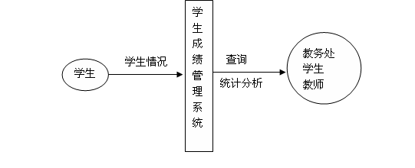

学生成绩管理系统0层数据流程图

**2.6数据存储分析**

数据模型设计。首先来做出学生成绩管理系统的E-R图，分析这个问题的实体，从系统分析可以知道，学生的成绩是由任课教师按照课程给出的，学生、课程、教师组成了这个系统的三个实体。

再分析三个实体之间的联系。首先，这三个实体不是一个统一体，学生成绩与教师没有内在联系，教师必须通过课程实体才能与学生建立联系，因而先不考虑。课程与学生这两个实体是多对多联系；一位学生要学习多门课程，一门课程有多位学生共同学习。而学习成绩是这两个实体“学生”和“成绩”共有的属性，应填在二者的联系“学习”边。因为成绩既不是学生独有的，也不是课程独有的；“学生甲70分”或“英语70分”是不完全的，说“学生甲英语70分”才是正确的，因为70分是学生甲和英语课二者共有的。这个E-R图可画成下图。

学生

课程

学习

m

n

**第三章 系统设计**

**3.1概要设计**

3.1.1数据流的设计

系统方案确定。通过对系统的调研与分析，系统主要应完成的功能如下：学生信息的录入、修改、删除，成绩的查询、排序、统计等功能。

本系统在执行时，先根据操作人员的基本需要来进行

相应的模块，然后可以输入数据或者进行其它的查询或浏览等操作；总体来说，本系统属于一个事务型管理系统。所以其数据流图应该是事物型的。其数据处理流程图如下3.1.

图3.1.1

查询、更新

查询、录入、更新、删除

学生信息管理部门

综合数据

各类信息

管理员

3.1.2系统物理结构设计

根据系统业务要求的分析，数据关系的分析以及数据流程的分析可以设计出此事务型系统的结构。

本系统内所使用的每个数据结构中的每个数据项的存储要求，访问方法、存取单位、存取的物理关系（设备、存储区域）。此系统的结构层次图如下3.1.2

图3.1.2

学生信息成绩管理

系统维护

学生成绩管理

班级管理

学生信息管理

成绩查询

成绩查询

成绩查询

成绩查询

信息查询

信息查询

信息添加

信息删除

信息更新

信息查询

3.1.4系统维护设计   
　由于系统较小没有外加维护模块，因为维护工作比较简单，仅靠一些基本维护措施即可。但为便于维护，应该设计了三种日志：系统运行日志、操作日志、出错日志。三种日志根据不同的重要程度采取存放在文件和数据库的方式，系统管理员可以很轻松地监控系统运行情况。

**3.2代码设计**

3.2.1学生模块的设计

此模块主要是用来学生查询自己的信息，首先调用shjk类中的lijie方法，实现数据库的链接和相关功能（查找、获取记录）。

3.2.2老师模块的设计

此模块的设计思路和学生的是一致的，首先调用shjk类中的lijie方法。但是和学生模块不同时的是登陆身份不同所以执行的功能也不同，这个模块可以进行（添加、删除、修改、获取记录）。

3.2.3登陆界面模块的设计

根据的系统的要求要做出友好界面，首先设置窗体formborderstyle属性为None，然后插入窗体的背景图片。

**3.3详细设计**

详细设计说明书是对系统架构进行详细直观描述，从而完成详细设计，作为软件实现的基础。

在概要设计中已经对系统进行了基本划分，而每个基本模块又可划分成多个小模块，下面对各模块中的一些基本功能函数进行分析和设计。

3.3.1添加学生信息模块设计

程序描述

添加新学生信息。

功能

添加新学生的信息，包括姓名、学号等信息。

输入项

姓名char

学号char

班级char

专业char

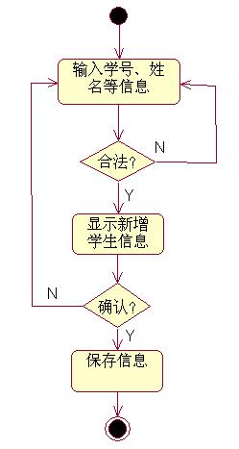

3.3.2查询学生信息模块设计

程序描述

对学生信息做查询操作。

功能

根据输入的学生查询条件查询并显示相应学生的信息，并且可以对其进行查询操作。

输人项

班级：字符串型

专业：字符型

学号：字符型

输出项

合法：显示出查询学生的信息页面

非法：重新查询

输入查询条件

合法？

显示所查学生信息

3.3.3修改，删除学生信息模块设计

程序描述

对学生信息做修改删除操作。

功能

根据输入的学生条件对其进行修改，删除操作。

输人项

学号：字符型

输出项

合法：显示出查询学生的信息页面

非法：显示没有

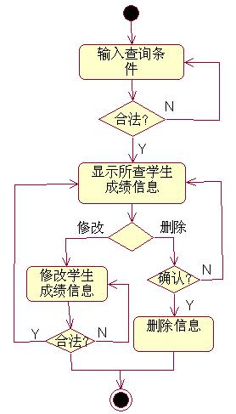

**3.4数据库设计**

1. 逻辑结构设计

经过对学生成绩管理的分析，本系统中的实体类型有:学生、教师、成绩、班级。

1. 班级和学生之间存在联系“拥有”，它是一对多。
2. 学生和成绩之间存在联系“记录”，它是一对多。
3. 老师和学生之间存在联系“管理”，它是一对多。
4. 物理结构

本系统采用的为SQL server2000数据库命名StuMaySys,里面有若干个表，其表名称对照见下表：

|  |  |  |
| --- | --- | --- |
| 编号 | 表名称 | 说明 |
| 1 | Student | 学生信息表 |
| 2 | Student_course | 学生成绩表 |
| 3 | course | 课程表 |
| 4 | class | 班级表 |
| 5 | Syuser | 用户表 |

2.1表的详细物理结构

1. Student

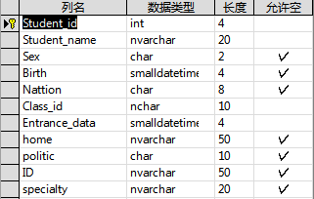

1. Student_course

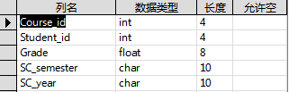

1. Course

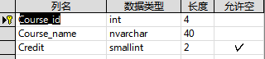

1. Class

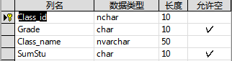

1. Syuser

